解答：

1. 新建Qt文件

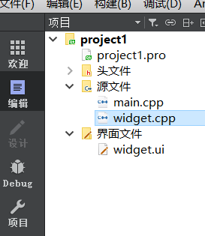

1. 对label和button修改名称

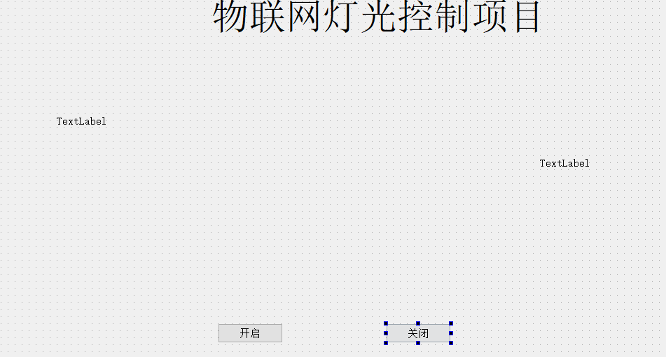

1. 在widget.cpp里添加图片

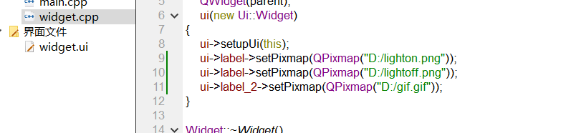

1. 将button与图片关联，widget.cpp里添加槽函数

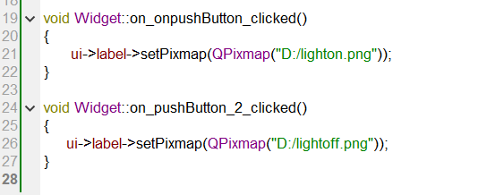

1. 测试

通过构建测试是否存在error，经验证实现了灯泡的开启和关闭